**Banner**



**左 图 右 图**

1. **Banner图是自动轮播的 三秒钟后自动播放下一条**
2. **保持着右图的显示形式，就是三部分都显示着，左图：左边部分没显示**

**底部导航栏**

**、**

**原本的**

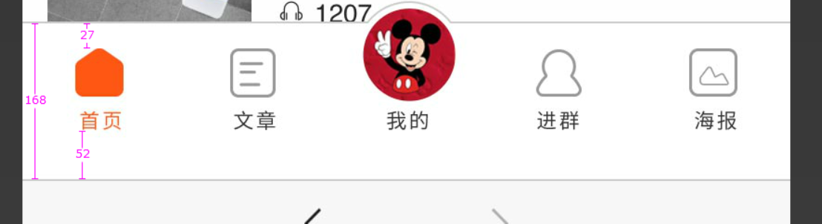

**调整后的**



**导航栏尺寸需要修改，icon大小没改动**

**详情图**

**、**

**原本的**

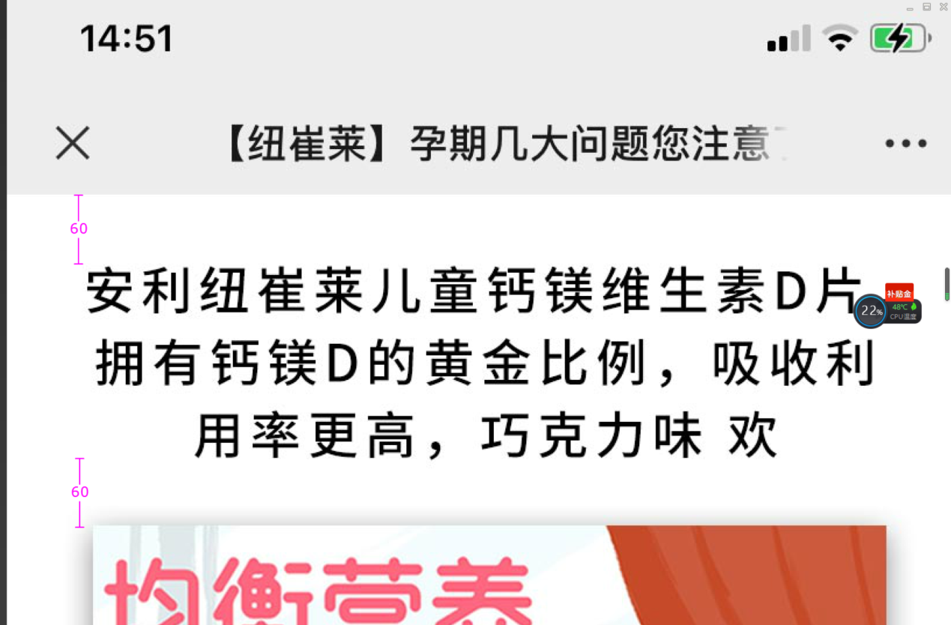

**调整后的**

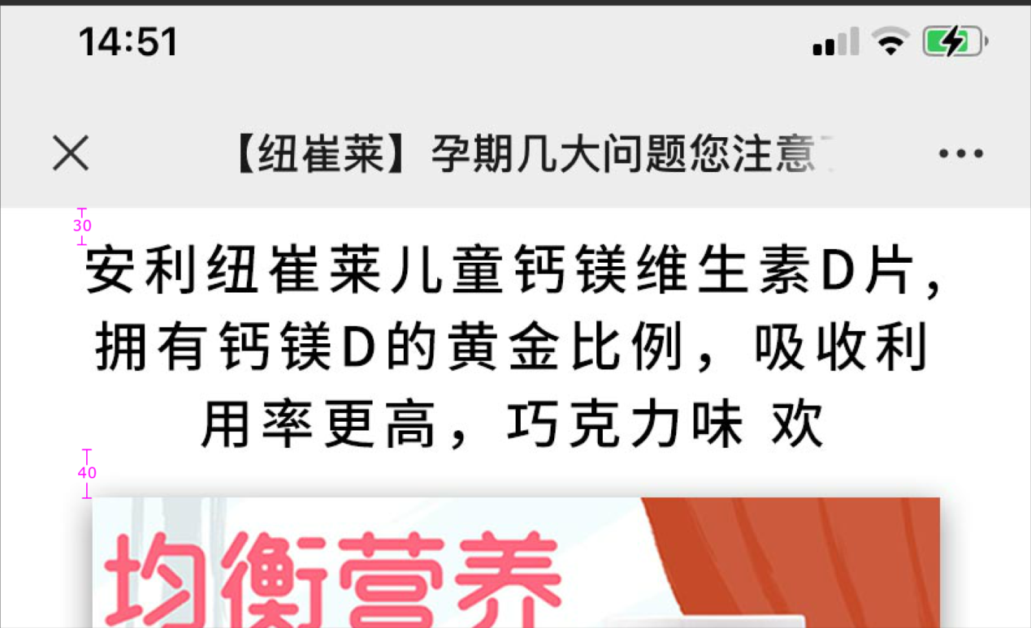

**详情图**



**点击下一首或者上一首，跳转的是下一篇文章**

**详情图**



**详情页播放电台内容时候，这个icon是转动的，**

**这个，播放的时候才会转动，没播放时是不转动的，现在打开首页就开始转动了**

